动漫设计与制作推荐书目

1 《动漫秀场·36，超人气漫画角色设定与绘制》
COCO动漫公社编著．—北京：人民邮电出版社，2012
COCO动漫公社编著的《动漫秀场（36超人气漫画角色设定与绘制）》通过大量图例和简洁语言，细致地讲解了动漫作品中备受大家喜爱的动漫角色的绘制技法，包括动漫角色的头身比例、身体绘制、服饰表现、草图绘制、角色类型、角色设定步骤等内容，最后还通过7个角色创作实例进行上手练习。
社科库（A～k），J218.7/64

2 《Maya+Photoshop游戏场景设计》
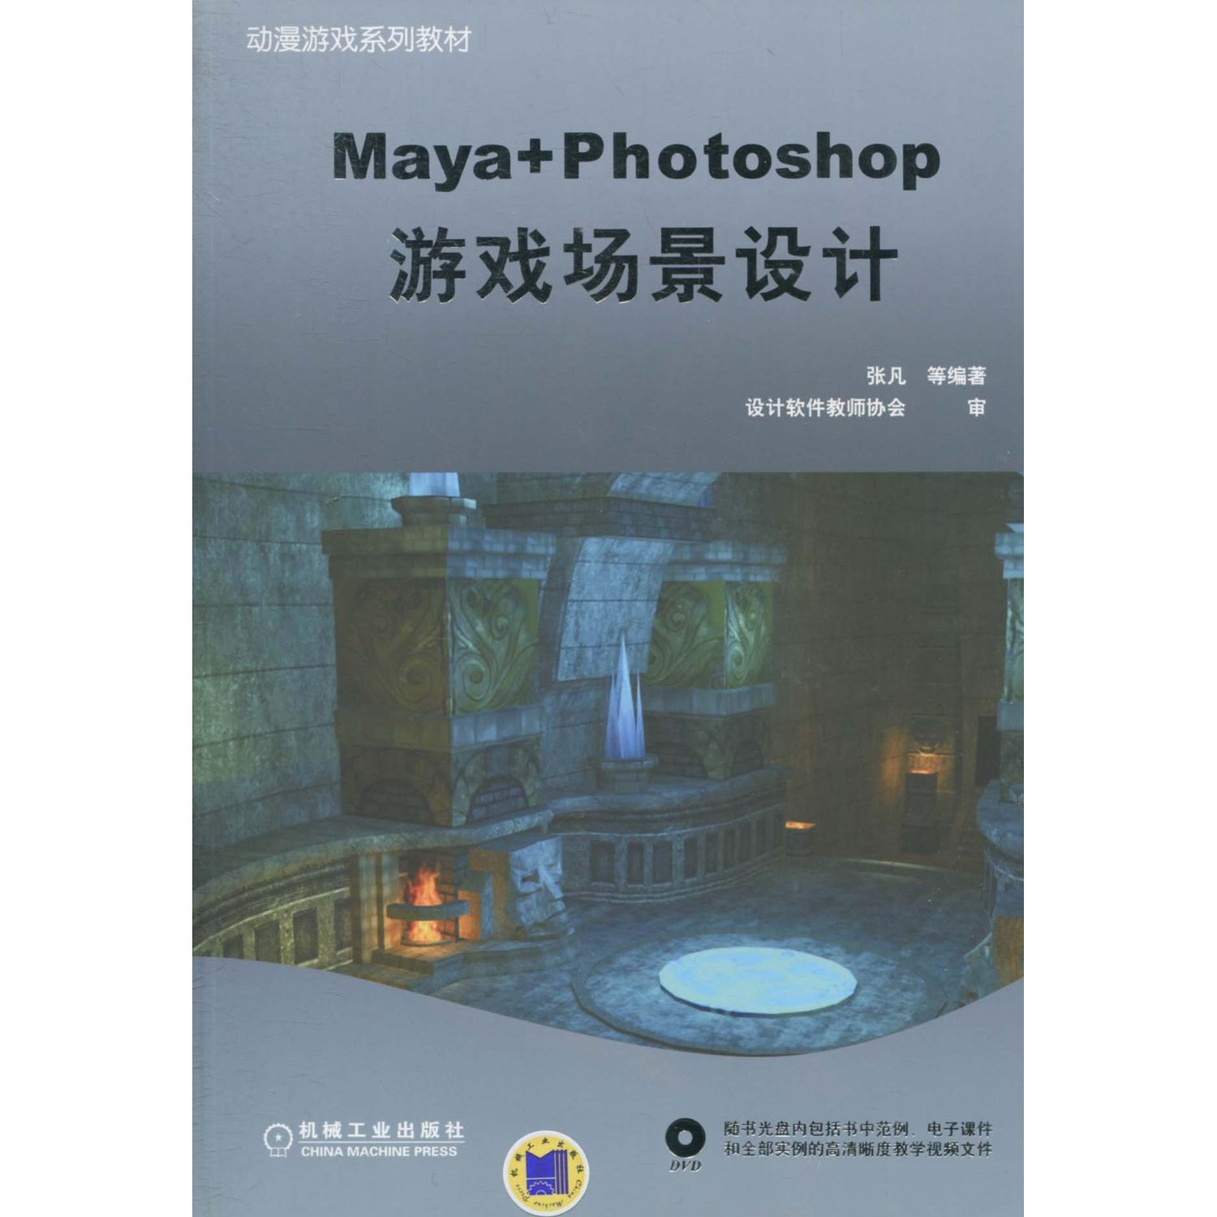
张凡等编著．—北京：机械工业出版社，2011
《Maya+Photoshop游戏场景设计》由设计软件教师协会组织专业人士编写。全书共分5章：第1章详细讲解了游戏场景的概念和分类，分析了游戏行业的现状和就业前景，介绍了几款功能强大的引擎，以及游戏场景的制作流程等；第2章以游戏室外场景宫殿入口的制作为例，详细讲解了如何使用Maya2010创建简单的3D中式室外场景；第3章以游戏室外场景碉房的制作为例，详细讲解了真正游戏项目中的室外场景——碉房的制作方法和流程；第4章以游戏室外场景古代楼台的制作为例，详细讲解了游戏项目中完整的中式宫殿的制作方法；第5章以游戏室内场景技能大厅的制作为例，详细讲解了网络游戏中室内场景的具体表现方法。
为了辅助初学游戏场景制作的读者学习，《Maya+Photoshop游戏场景设计》的配套光盘中含有相关实例的高清晰度视频文件，还包含了所有实例的素材以及源文件供读者练习时参考。
《Maya+Photoshop游戏场景设计》可作为本专科院校艺术类专业和相关培训班的教材，也可作为游戏和美术工作者的参考书。
科技库（N～Z），TP391.41/1164

3 《Maya+Photoshop游戏角色设计》

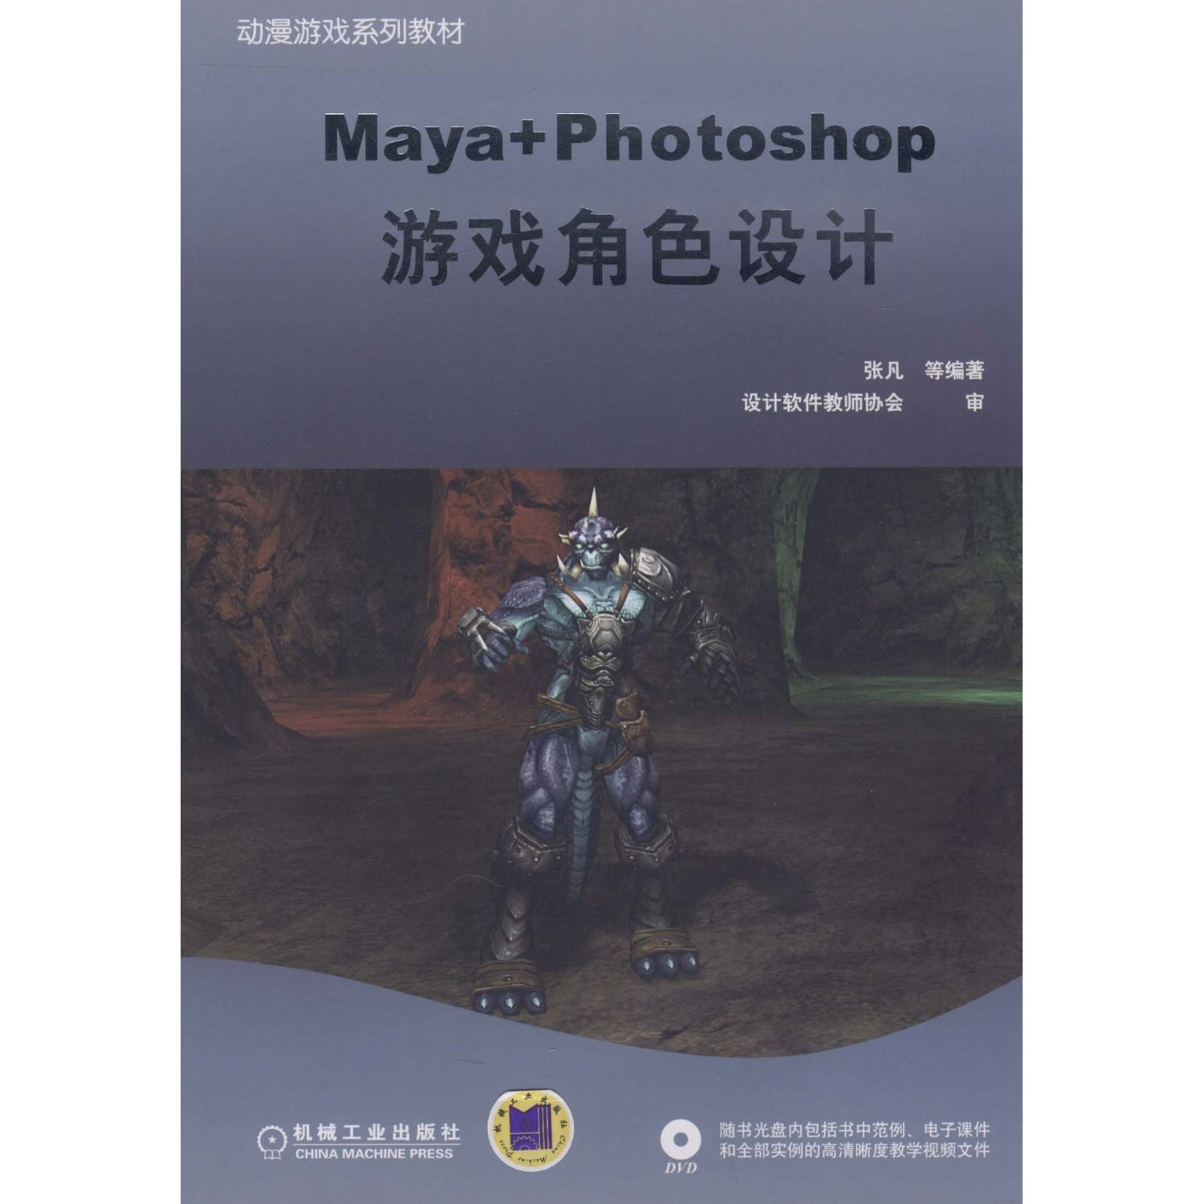
张凡等编著．—北京：机械工业出版社，2011
《Maya+Photoshop游戏角色设计》由没计软件教师协会组织专业人员编写，共分4章：第1章游戏角色设计分析，全面讲解了人体解剖学的相关知识和各类游戏角色的区分方法；第2章网络游戏NPC——四足怪兽的制作，全面讲解了游戏中四足动物角色的美术表现技巧；第3章网络游戏NPC——人形怪物的制作，全面讲解了游戏中人形怪物的制作方法和金属盔甲的材质表现技巧；第4章网络游戏NPC——生化机器人的制作，全面讲解了欧美游戏中生化机器人的制作技巧和表现手法。
为辅助初学游戏角色制作的读者学习，《Maya+Photoshop游戏角色设计》的配套光盘中包含了相关实例的高清晰度教学视频文件，以及所有实例的素材和源文件，供读者练习时参考。
《Maya+Photoshop游戏角色设计》可作为本专科院校艺术类专业和相关培训班的教材，也可作为游戏和美术工作者的参考书。
科技库（N～Z） TP391.41/1151

4 《创新经济：48个独一无二的创新项目》
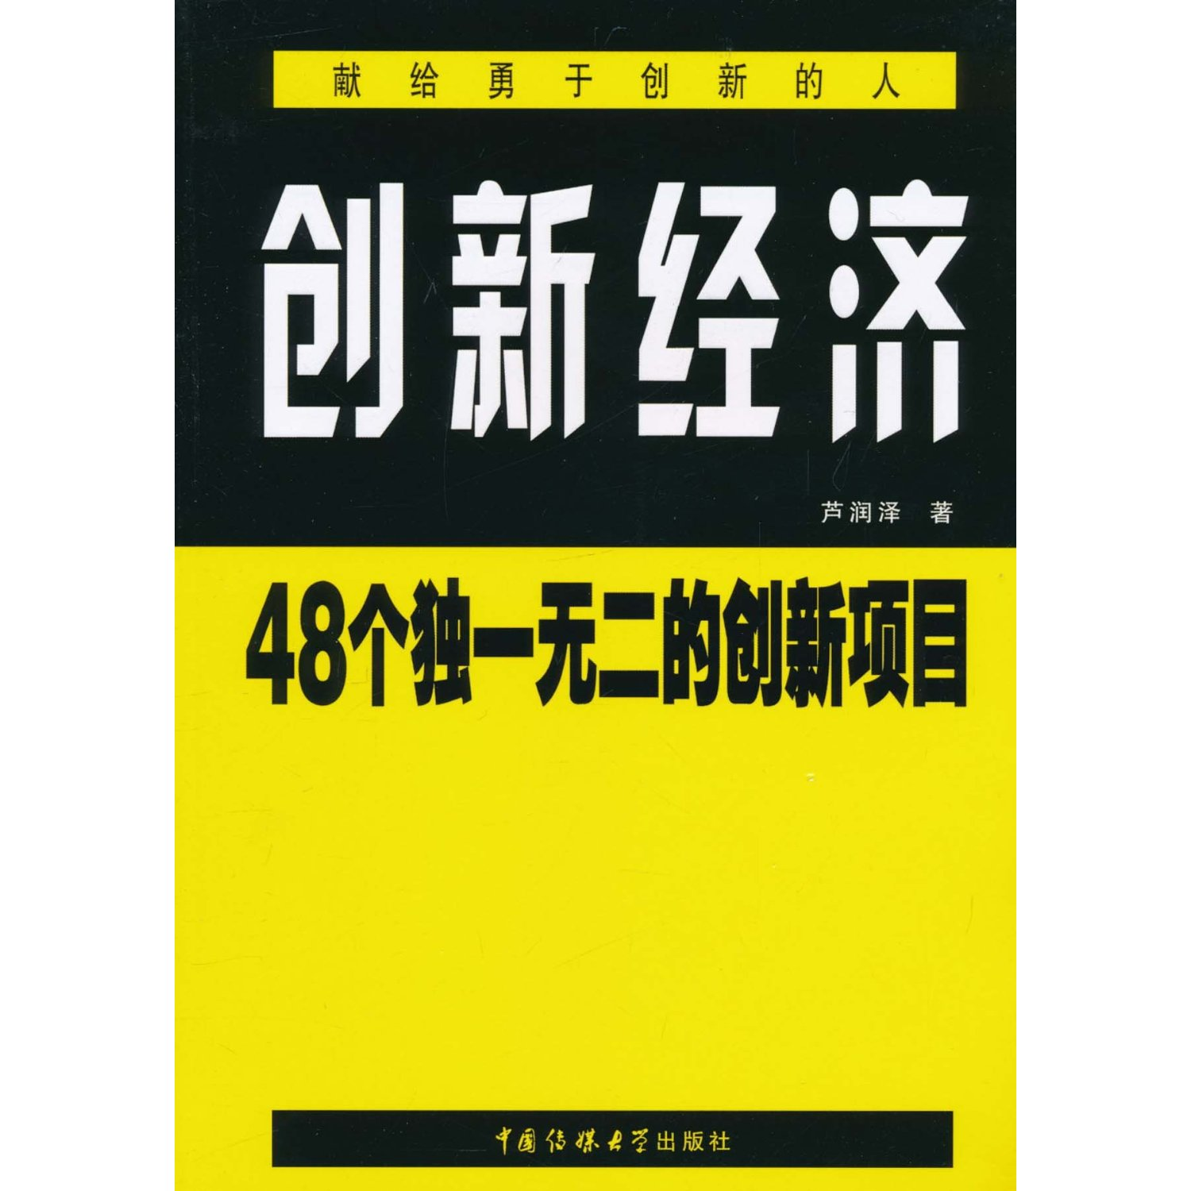
芦润泽著．—北京：中国传媒大学出版社，2009
《创新经济：48个独一无二的创新项目》涉及汽车、房地产、媒体广告、动漫、网络、园林雕塑、公共事业、环保、旅游、医疗卫生等多个行业，书中较详细地介绍了项目的创意思路、项目内容、项目优势及特点、项目盈利方式、投资与收益、风险及提示等等，读后会令人耳目一新，拍案叫绝。《创新经济：48个独一无二的创新项目》具有实用性，投资少、收益大，有些项目投资与收益比例可在一比十，甚至一比一百以上，有些项目如运作好的话将会创造奇迹，有些项目的意义在于社会效益高于经济效益。《创新经济：48个独一无二的创新项目》一书由48个具体可操作的创新项目组成，它是大中专院校、企业家培训机构创新案例难得的教材，也是党政领导干部培养创新意识的有效读本。《创新经济：48个独一无二的创新项目》一书填补了我国创新项目书籍的空白。
社科库（A～k），F062.4/10

5 《重构漫画:依靠想象力和技术重新构建一种艺术形式》

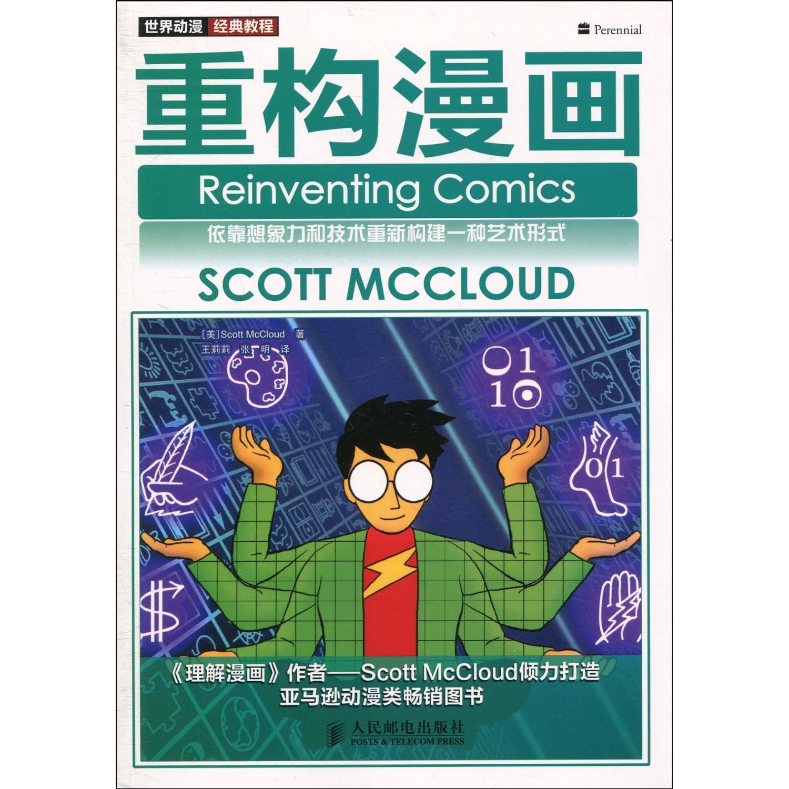
(美)斯科特·麦克劳德(Scott McCloud著；王莉莉，张明译．—北京：人民邮电出版社，2010
《世界动漫经典教程·重构漫画:依靠想象力和技术重新构建一种艺术形式》继承了《理解漫画》一书幽默诙谐的语言特色，作者继续通过形象化的角色讲述了漫画行业的历史、状态及漫画创作技巧，具体内容包括漫画的12次变革、漫画是如何诞生的、漫画的阅读方式、今天的人们对漫画的理解，以及漫画如何在新千年中开创新的辉煌等。看似非常简单的说法却深刻揭示了如何将个人的想像力和绘画技术赋予一种艺术形式以新生命的主题。
《世界动漫经典教程·重构漫画:依靠想象力和技术重新构建一种艺术形式》非常适合于动漫爱好者、相关专业的学生、工作人员阅读，也适合动漫相关专业作为培训教材。

社科库（A～k），J218.7/42

6 《理解漫画：解析漫画艺术的奥秘》
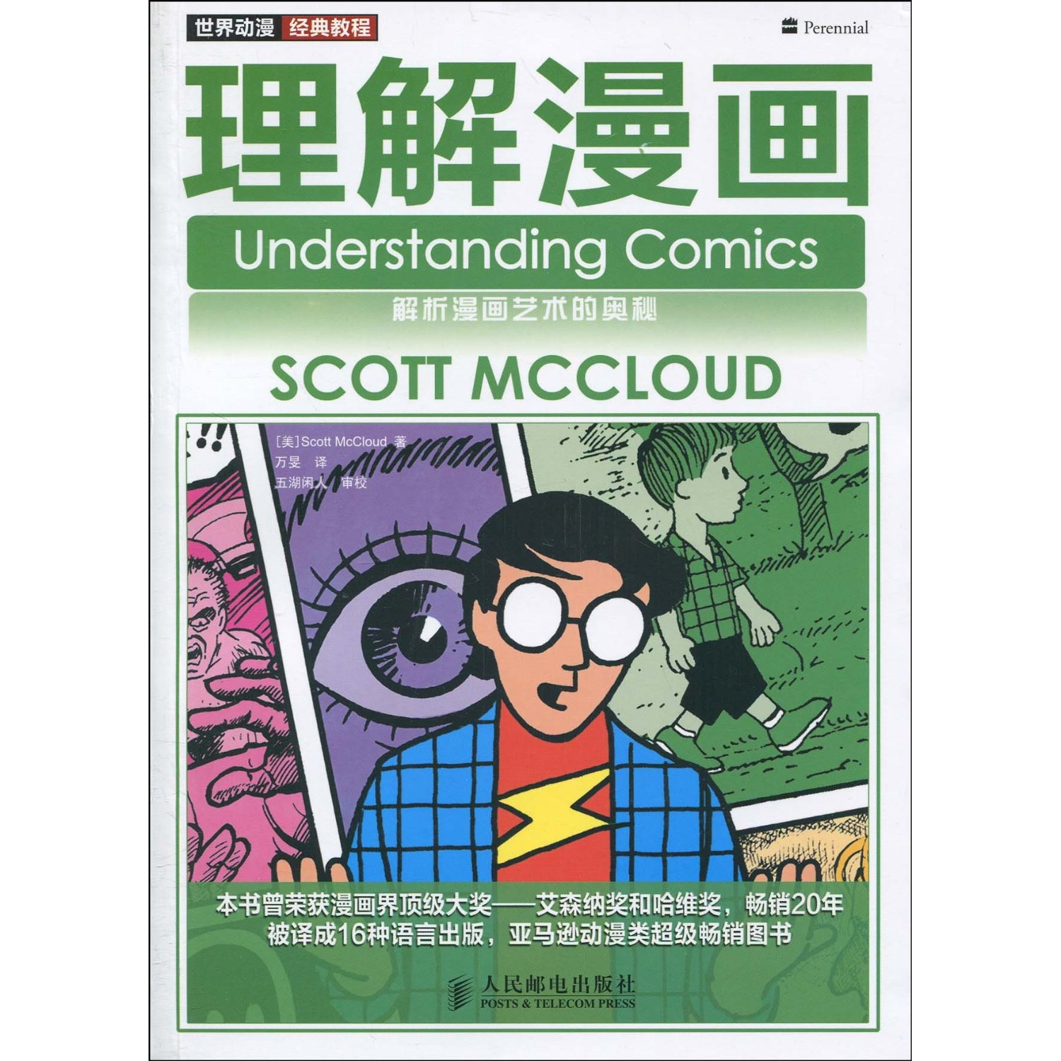
(美)斯科特·麦克劳德(Scott McCloud)著；万旻译．—北京：人民邮电出版社，2010
《理解漫画》是一本向大众普及漫画艺术的入门教学用书，书中作者通过形象化的角色带领我们一步步地认识漫画中的各种元素。《理解漫画》内容系统详尽，介绍了漫画中图形符号的应用、画格的概念、时间的表述方式、线条的合理表现、文字和图画的结合要点，以及漫画中色彩的运用等内容，具有很强的趣味性。《理解漫画》语言幽默诙谐，作者用简单的画面告诉人们，这门“连续的艺术”也可以拥有强烈的表现力，这个看似非常简单的说法，却展示了漫画中所蕴含的极深的艺术潜力。
《理解漫画》非常适合于动漫爱好者、相关专业的学生、工作人员阅读，也适合动漫相关专业作为培训教材。
社科库（A～k），J218.7/39

7 《美国漫画专业技法》

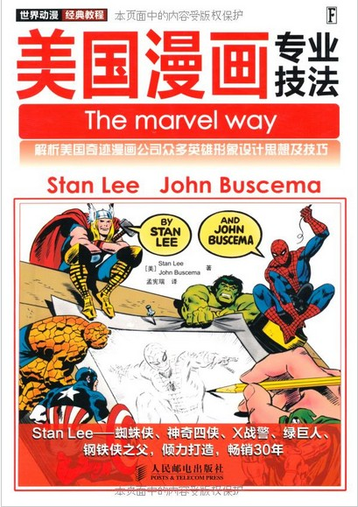
(美)Stan Lee,(美)John Buscema著；孟宪瑞译．—北京：人民邮电出版社，2010
《美国漫画专业技法》是一本关于超级英雄漫画创作的图书。作者以Marvel公司的原创作品“蜘蛛蛱”、“绿巨人”等为主要示例，用精练的语言向读者讲述了超人的绘制技法。《美国漫画专业技法》内容详尽，包含漫画术语的讲解和漫画工具的介绍，如何巧妙地运用透视来增强形状的立体感，如何运用“透视缩短”的理念来绘制超人的身体和动作，如何进行画面布局，如何绘制出能够引人注目的漫画封面，以及对绘制好的铅笔图画进行着墨的技法等知识点。
《美国漫画专业技法》非常适合于动漫爱好者、插画爱好者、相关专业的学生和工作人员阅读，也适合动漫相关专业作为培训教材。

社科库（A～k），J218.7/40

8 《制造漫画:揭示卡通、漫画和图形小说叙事技巧的秘密》
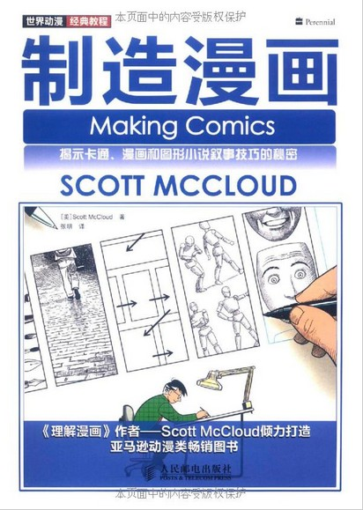
(美)Scott McCloud著；张明译．—北京：人民邮电出版社，2010
《制造漫画》是一本非常贴近漫画创作的教学用书，作者通过形象化的角色来叙述自己的创作观点，循序渐进地带领读者探索漫画的创作方式。《制造漫画》内容详尽，包含画格场景设计、面部表情刻画、肢体语言表述、页面布局、故事情节构建、创作工具的选择及个人漫画风格的定位等很多读者渴望提高自身能力的内容。《制造漫画》语言幽默诙谐，用看似非常简单的说法展示了漫画中所蕴含的极深的艺术魅力，同时向读者展示了如何通过文字与图片完美地诠释漫画这种艺术形式。
《制造漫画》非常适合于动漫爱好者、插画爱好者，以及相关专业的学生和工作人员阅读，也适合动漫相关专业作为培训教材。

社科库（A～k），J218.7/41

9 《动漫设计师就业实战大揭秘》


胖鸟工作室编著．—北京：科学出版社，2009
《动漫设计师就业实战大揭秘》全面介绍了Flash在动漫设计领域中的广泛应用，以动漫实例制作为主，以动漫相关知识为辅，做到活学活用，全面提升读者在Flash动漫设计领域的实际动手能力。全书共14章，包括。Flash动漫设计师解读、Flash动漫设计原理、Flash动漫设计基础知识、动画角色绘制、动画分镜头绘制、片头动画、人运动规律动画、自然现象运动规律动画、课件制作、交互动画制作、声音与视频的应用、FlashMTV、Flash贺卡、Flash综合动画等。通过对《动漫设计师就业实战大揭秘》的学习，读者不仅可以轻松掌握Flash动漫设计制作的方法，还能通过典型的应用实例体验到真实的设计，起到举一反三的学习效果，从而设计制作出更精彩的Flash动漫作品。
《动漫设计师就业实战大揭秘》内容新颖、技术实用、资源丰富、案例经典，适合想使用Flash进行动漫艺术创作的初中级读者阅读，也可以作为网页动画设计培训班的参考教材。

科技库（N～Z），TP391.41/742

